AI 应用成果报告-座舱空调智能控制 Agent 集群
赛道：赛道二
应用方向：AI Agent 开发与应用
一、作品简述
面向新能源智能座舱，构建多 Agent 闭环热管理系统。综合环境、乘员与车辆状态（含电池 SOC），输出各温区温度、风量与出风模式；通过舱温动力学仿真持续更新舱温与舒适指标，直至乘员热舒适收敛。覆盖行车安全（起雾除霜）、电池能耗治理与舱内热舒适管理。
不同于单一大模型“拍脑袋调空调”，系统按职责拆分 Agent，并按明确优先级合成决策：
安全除霜 > 能耗软钳制 > PMV 舒适锚点 > LLM
• 多温区热舒适 Agent：基于 ISO 7730（PMV/PPD）与知识约束，按座位独立推理。
• 智能除雾 Agent：依据玻璃温度、露点与雨量判定除雾需求，视线安全优先。
• 能耗治理 Agent：低 SOC 时对风量封顶、微调设定温度；强除雾/最大除霜时不削减风量。
• 闭环热仿真：环境导热 + 日照得热 + 通风 + 空调送风，每 10s 更新舱温并重推理，直至 |PMV|≤0.5 且 PPD≤10%。
配套企业控制台，提供可解释推理链、集群启停配置与可观测请求 ID，形成可演示、可交付的产品原型。
二、业务痛点
痛点 | 现状问题 | 业务影响
空调决策碎片化 | 温区设定依赖固定逻辑或单次 LLM 输出，难以同时兼顾舒适、安全、能耗 | 用户投诉「不凉快/太耗电/起雾」交织，售后与标定成本高
安全与舒适混在同一策略 | 起雾除霜与热舒适若共用一套规则/Prompt，易互相干扰 | 视线安全风险不可接受；量产护栏难落地
低电量场景缺乏软约束 | 空调大风量低温差在低 SOC 时显著拉低续航 | 续航焦虑、能耗 KPI 难达标
静态设定无法反映热过程 | 仅输出目标温度，不模拟舱内吸热/放热与空调送风过程 | 演示与标定无法回答「多久能凉下来」；闭环验证缺失
可解释性不足 | 黑盒输出难复盘、难联调 | 研发、测试、产品评审沟通成本高，难进企业级交付

本作品锚定北汽新能源座舱热管理真实业务：在保证安全与续航约束的前提下，把「多温区舒适控制」做成可运行、可观测、可演示的 AI Agent 产品原型。
三、技术方案
3.1 总体架构
系统采用「多 Agent 编排 + 闭环热仿真」架构，数据流如下：
场景输入（环境 / 乘员 / 车辆）
│
▼
Engine 编排层（Ingest / RID / Feedback）
│
├── 除雾 Agent（车厢级，安全最高优）
├── 舒适 Agent × N 座位（LangGraph + ISO 7730 + RAG + LLM/规则兜底）
└── 能耗 Agent（低 SOC 软钳制）
│
▼
多温区设定（温度 / 风量 / 出风模式）
│
▼
闭环热仿真
C·dT/dt = Q_amb + Q_solar + Q_vent + Q_hvac
每 10s 更新舱温 → 再推理 → 直至舒适收敛

3.2 决策优先级（产品护栏）
1. 安全除霜：玻璃温度/露点/雨量触发；MAX 除霜与 strong 除雾时，能耗不得砍风量。
2. 能耗软钳制：SOC≤30% 温和节能（风量封顶约 4、温度偏置约 0.5℃）；SOC≤15% 强节能（风量封顶约 3、偏置约 1℃）。
3. PMV 舒适锚点：ISO 7730 确定性计算目标区，减少 LLM 幻觉。
4. LLM 专业基准：在知识与瞬态建议约束下生成设定；超时/无 Key 时规则引擎兜底。
3.3 关键技术点
能力 | 实现要点
多 Agent 集群 | config/agents.yaml 启停与优先级，对齐 BrainCloud cloud.agents 思路
可解释链路 | 除雾链 + 各座位舒适链节点级展示
可观测性 | request_id、Pending 确认、Ingest 合并、Feedback 回执
闭环热管理 | 集总热容模型 + Agent 重推理，直到 PMV/PPD 达标
企业控制台 | Streamlit 浅色运维台，分区状态只读，聚焦闭环演示

3.4 产品边界（本版本刻意不做）
• 不做用户手调 / 语音指令写记忆 / 偏好持续学习（避免偏离「闭环热管理产品」主线）。
• 车辆总线当前为 Mock，真车 CAN/SOA 作为后续量产接入项。
四、实现路径
阶段 | 内容 | 产出
1. 场景建模 | 定义车厢/乘员/温区 Schema；PMV/PPD 与瞬态控制工具 | 可单测的热舒适计算
2. Agent 拆分 | 舒适（LangGraph）/ 除雾 / 能耗 独立落地 | 可配置启停的 Agent 集群
3. 编排与护栏 | Engine 合成优先级、防抖、Pending、RID | 企业级编排雏形
4. 闭环仿真 | 舱温动力学 + 10s 步进 + 收敛判据 | 可演示的热管理闭环
5. 产品化控制台 | 企业风 UI、推理链、运维页、文档 | 可交付演示包
6. 回归验证 | 自动化测试（含热步进与闭环下降） | 可复现质量门禁

五、实际收益
维度 | 收益说明
业务价值 | 将座舱空调从「单次推荐」升级为「安全-能耗-舒适」可护栏闭环，贴近量产决策逻辑
安全 | 除雾独立 Agent + 最高优先级，降低起雾场景误伤
能耗 | 低 SOC 软钳制可量化（档位封顶 + 温度偏置），利于续航与空调功耗治理讨论
研发效率 | 可解释链路与 RID 降低联调成本；配置化启停便于 A/B 与裁剪
演示与评审 | 闭环仿真回答「多久凉快、是否舒适收敛」，增强产品说服力
可复制性 | 同构于 BrainCloud Agent 集群配置思想，便于向端云一体演进

六、成果展示
6.1 可演示能力清单
1. 多温区推理：主驾/副驾等座位独立输出温度、风量、出风模式与 PMV/PPD。
2. 除雾安全：湿度/玻璃温度/雨量变化时，推理链展示除雾等级与叠加除霜。
3. 低 SOC 节能：SOC 调至 12% 可见能耗告警与风量封顶。
4. 闭环热仿真：内温 38℃ 起步，每 10s 舱温下降、PMV 改善，直至收敛成功提示。
5. 集群运维：Agent 表、RID、回执信息一屏可见。
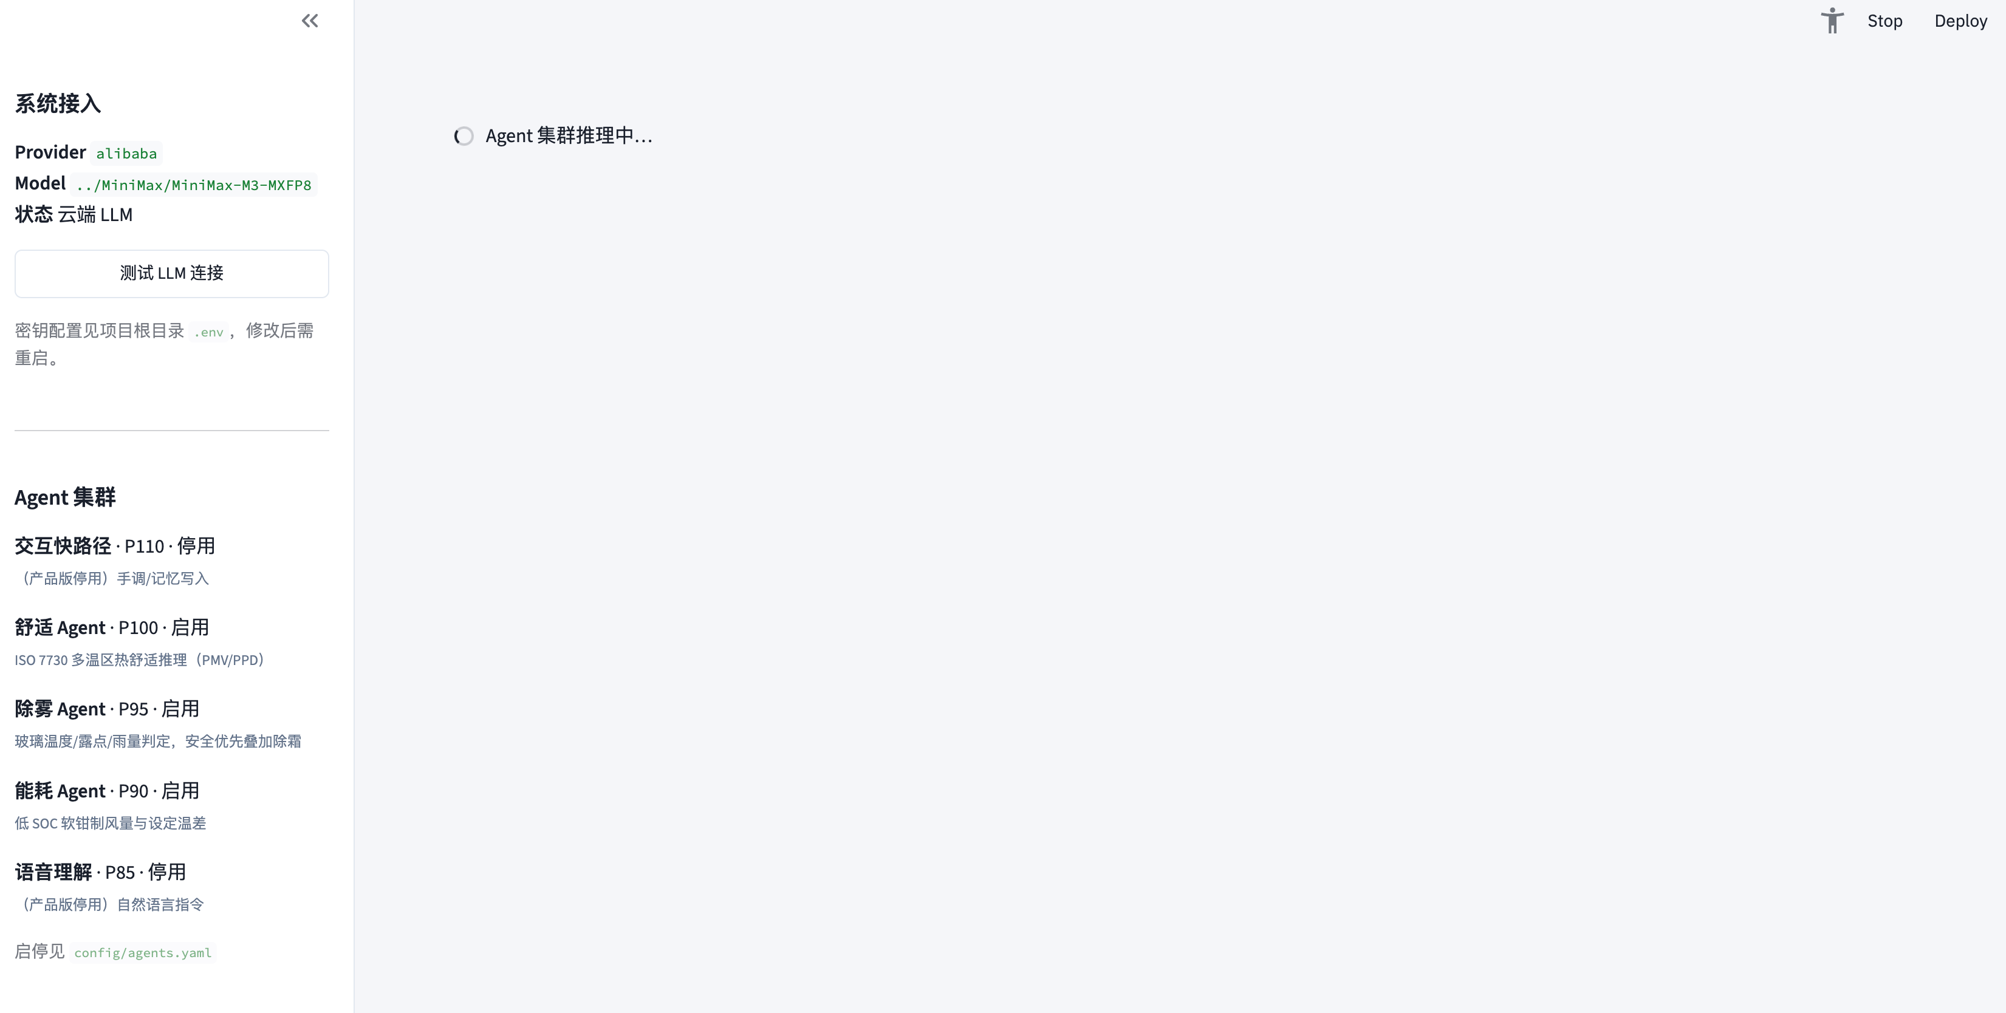
图6-1：系统接入界面、推理及agent调用情况界面
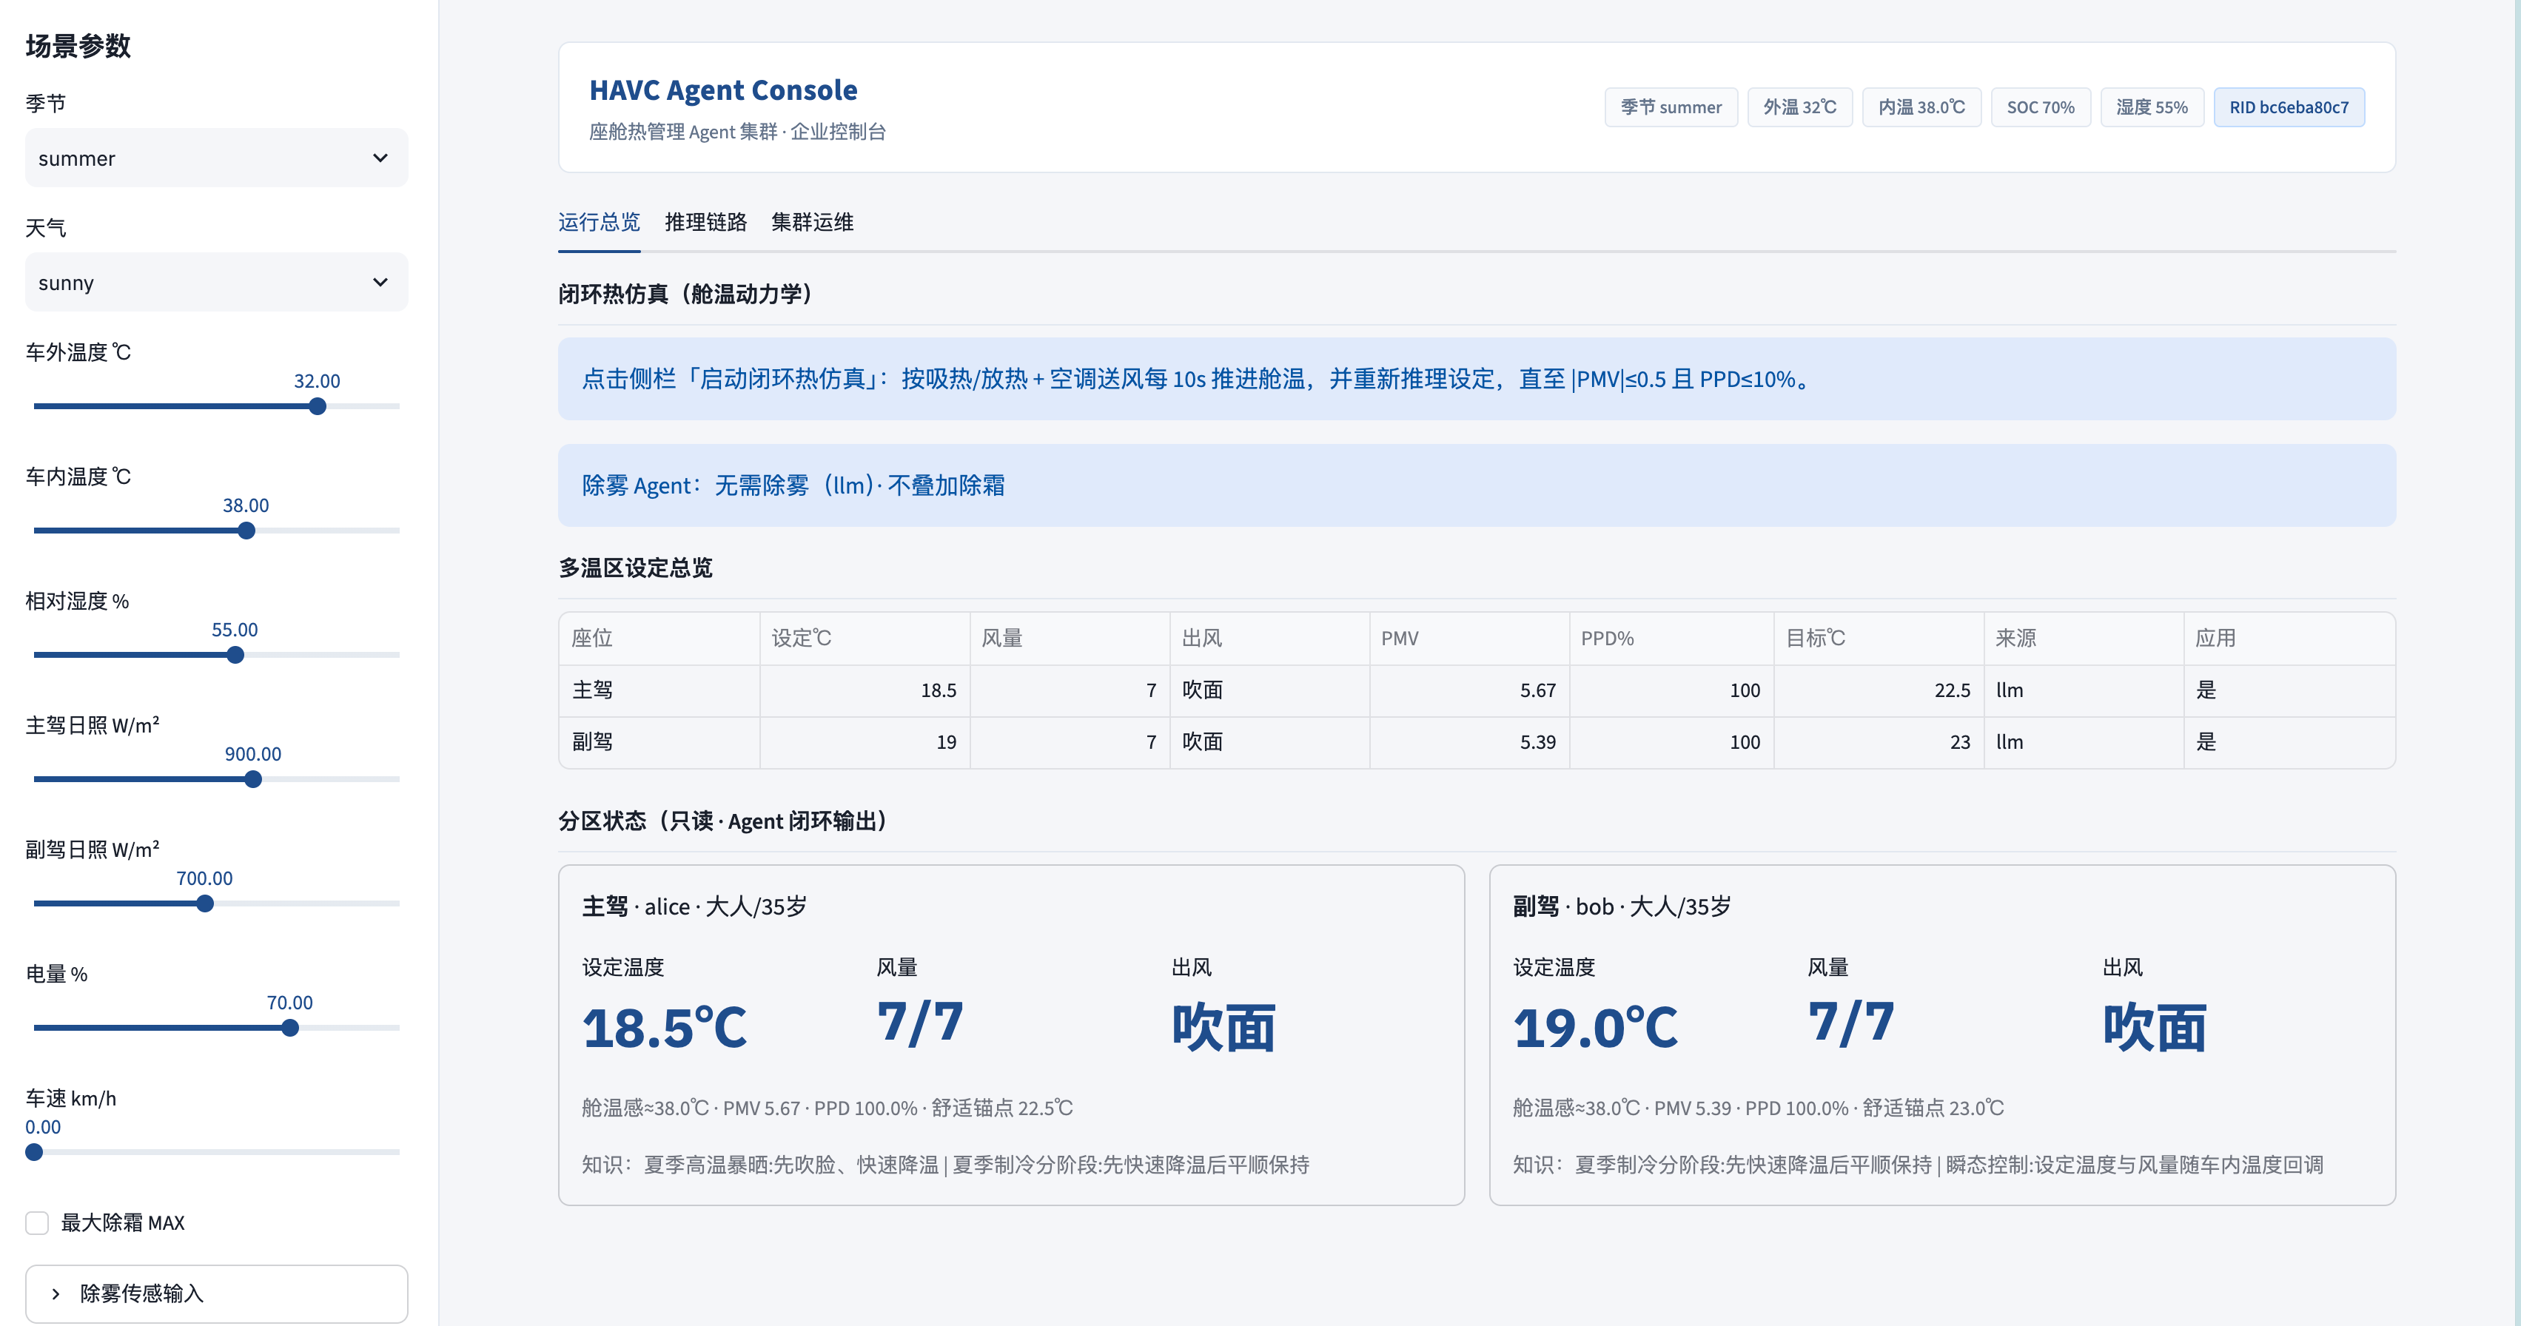
图6-2:可设定模拟数据输入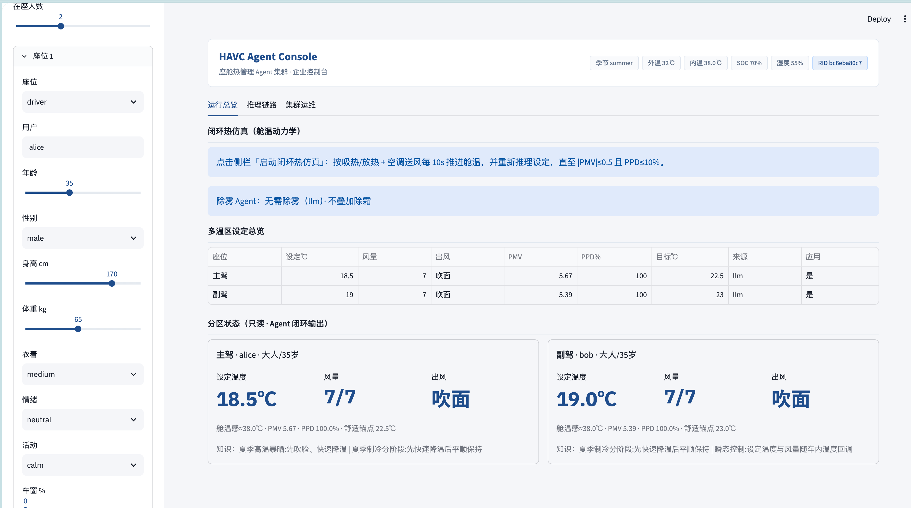
图6-3:分区座位数据选择输入
6.2 工程资产
• 代码仓：Havc-Agent（Python / LangGraph / Streamlit）
• 文档：了解指南、操作指南、本成果报告
• 测试：含热动力学与闭环步进用例，本地可 pytest 回归
6.3 建议评审观摩路径（5 分钟）
1. 启动控制台，展示夏季暴晒默认工况。
2. 启动闭环热仿真，讲解热平衡四项与 Agent 重推理。
3. 切到推理链路，说明安全 > 能耗 > PMV > LLM。
4. 调低 SOC，展示能耗软钳制。
5. 展示集群运维页与配置启停。
七、后续演进
1. 接入实车 CAN/SOA 信号，替换 Mock 总线。
2. 与 BrainCloud MQTT / Pending 持久化打通。
3. 热模型参数标定（热容、UA、日照系数）对齐台架/路试。
4. 量产 HMI 卡片下发与车端确认闭环。

